Actuació de la Jove a Granollers.

Dissabte passat al vespre, la Colla Jove de Vilafranca va actuar a Granollers, a la Diada de Vigília dels Xics de Granollers, celebrada a la Plaça Porxada, que presentava una molt bona afluència de públic. Hi actuaven únicament els locals i la colla Jove que van fer una diada tranquil·la i que va servir per fer proves i per fer debutar castellers.

La colla vilafranquina va començar aixecant un 3 de 7 molt bonic on hi va debutar un nou segon de la colla. Va continuar amb un 4 de 6 amb l’agulla, un 3 de 6 amb l’agulla (el primer que fa la colla) i un intent desmuntat de 4 de 6. Va acabar amb el pilar de 5 i un pilar de 4.

Els Xics de Granollers van assolir una torre de 6, un 4 de 7, un 5 de 6 i un 3 de 7, acabant amb 3 pilars de 4 simultanis.

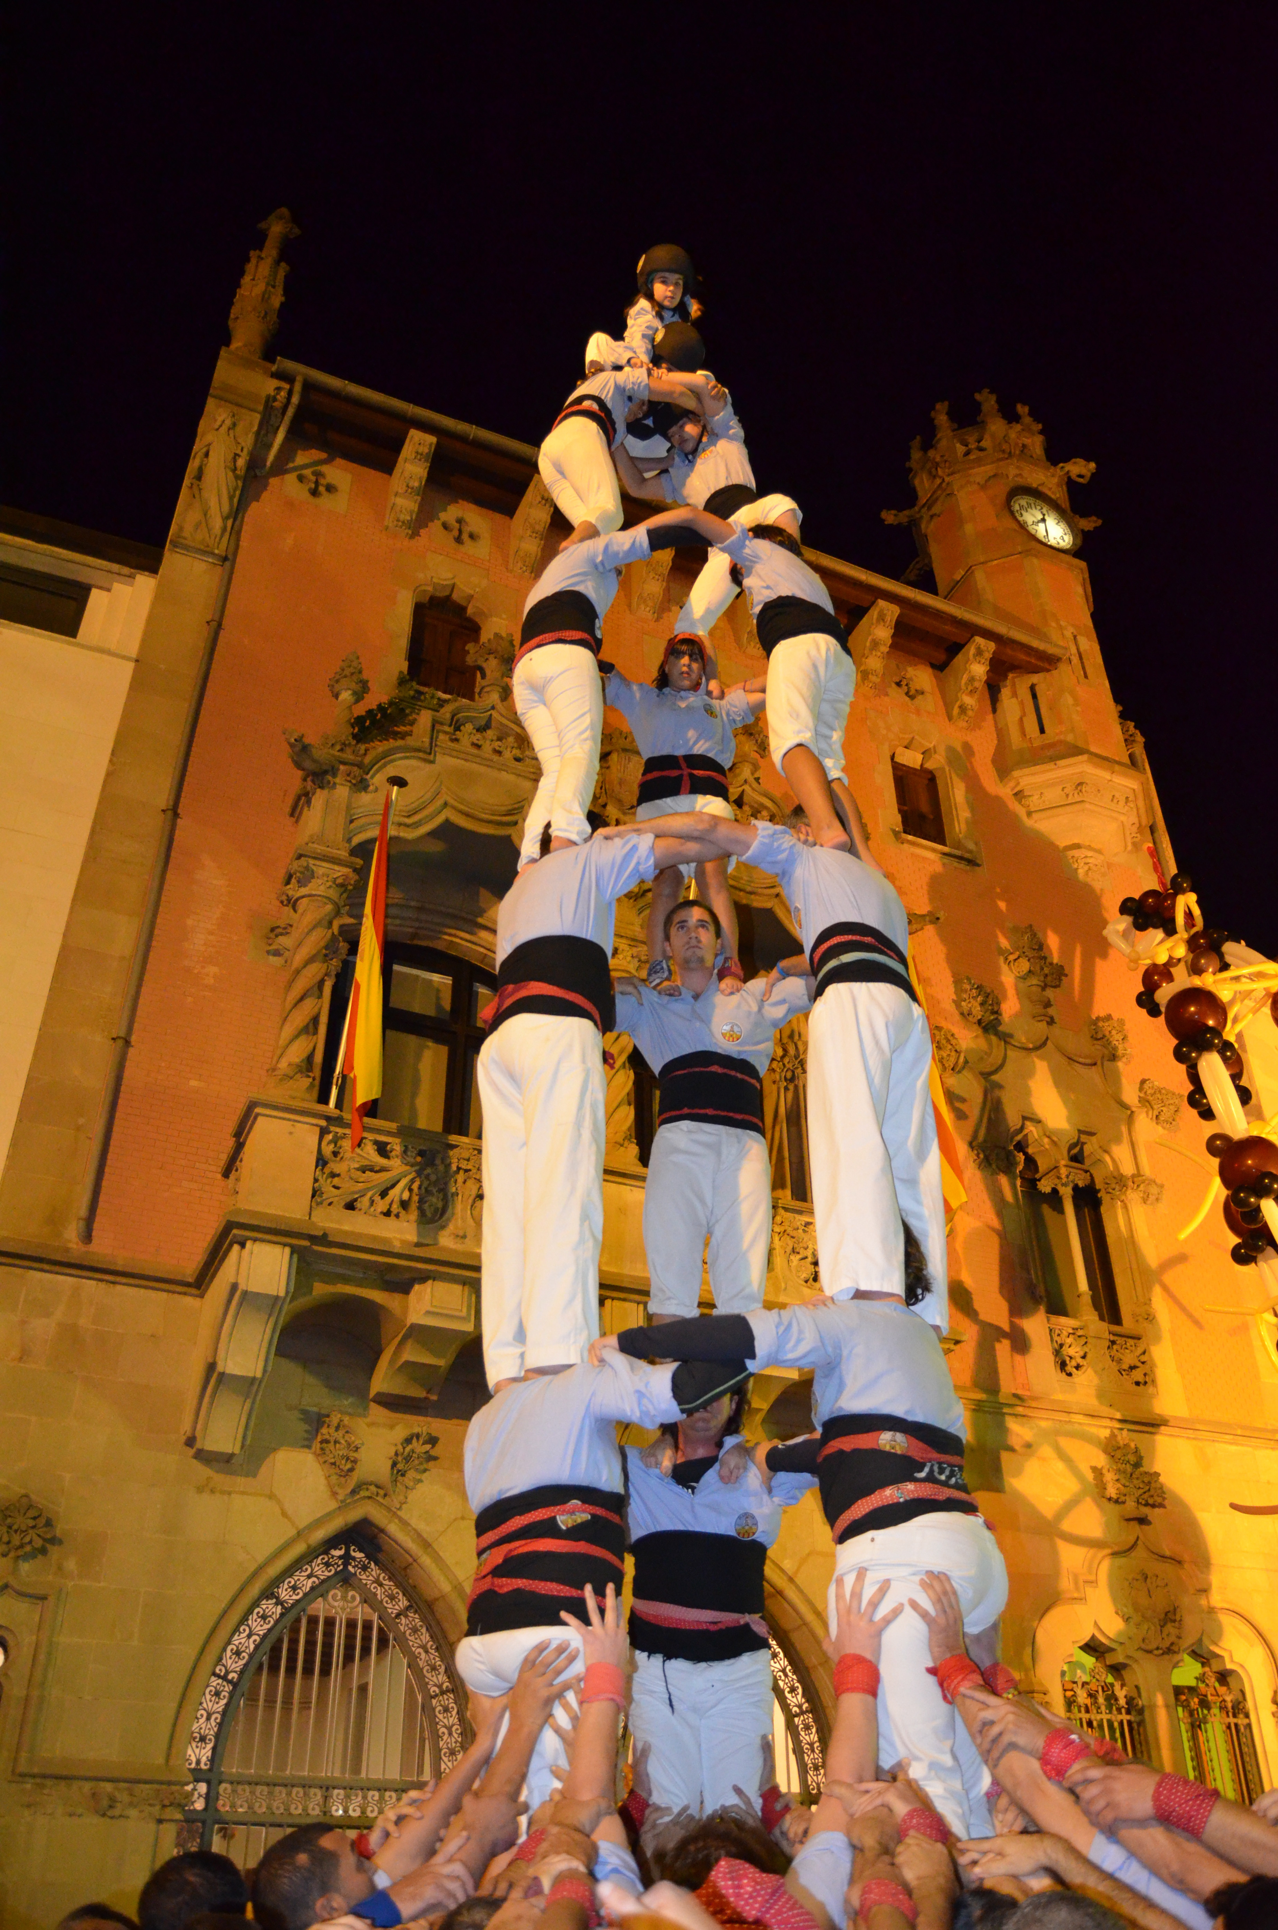

Propera actuació a Sant Cugat del Vallès.

La propera actuació de la Colla Jove serà el diumenge 18 de novembre a la diada dels Castellers de Sant Cugat, a la plaça d’Octavià, al costat del monestir. L’hora d’actuació és a les 12 h del migdia. Hi actuaran també els Sagals d’Osona.

